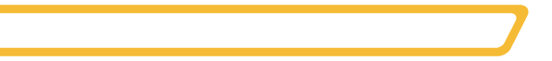
Bon de Commande

Dealer | Ameri Kamel
Tel | 98302415
Adresse | Mourouj 3, Ben Arous
N° CMD | 1617296775
Deal | Salon Moderne et Chic à seulement 999Dt.
Dimension
Couleur
Frais de Livraison | Sans Livraison
Totale | 1300Dt.
Avance | 200Dt. | Reste | 1100Dt.

Remarque :
- Frais de livraison non inclus.

Date de Livraison
Détails

